台灣/第1屆全國【鯤鯓王盃】環境教育寫生比賽公佈成績

http://www.cdnews.com.tw 2012-11-05 17:54:59
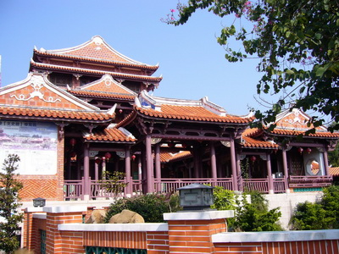
（圖：邱仁武理事長提供）
蔡清欽/報導
為帶動台灣王爺總廟「南鯤鯓代天府」生態保育、觀光旅遊發展，由「南鯤鯓代天府」與台南市生態保育學會聯合主辦、學甲區中洲國小承辦的第1屆全國【鯤鯓王盃】環境教育寫生比賽活動，星期日在風景優美的「南鯤鯓代天府」及「大鯤園」熱鬧登場，有400多位選手報名參加，主辦單位台南市生態保育學會理事長邱仁武今天正在公佈各組錄取名單，並且公開表示感謝大家熱情參與這麼有意義的活動。
茲誌第1屆全國【鯤鯓王盃】環境教育寫生比賽活動，各組前3名的錄取名單如下：【幼稚園組】：第1名：賴宛慈（佳里國小附幼）；第2名：賴承愷（佳里國小附幼）、林信妤（普樂斯幼稚園）；第3名：王宥晴（心欣幼稚園）、李俞靚（樂人幼稚園）、李宛芹（麻豆國小附幼）。
【國小低年級組】：第1名：曾玟諴（麻豆國小）；第2名：施承睿（麻豆國小）、賴宛楨（佳里國小）；第3名：陳盈妏（麻豆國小）、李映臻（麻豆國小）、謝璨宇（中洲國小）。
【國小中年級組】：第1名：賴令翊（佳里國小）；第2名：謝怡岑（中洲國小）、王紹宇（麻豆國小）；第3名：林孟璇（麻豆國小）、賴鈺婷（北門國小）、嚴若瑛（紀安國小）。
【國小高年級組】：第1名：賴柏諺（新市國小）；第2名：陳世昀（培文國小）；第3名：謝宜彤（培文國小）。
【國中組】：第1名（從缺）、第2名：謝易軒（下營國中）、第3名：陳昀浬（沙崙國中）。
以上優勝人員分別由台南市副市長顏純左及台南市議員侯澄財、南鯤鯓代天府總幹事侯賢遜及中洲國小校長馮郁元頒發獎品及獎狀給予鼓勵。
第1屆全國【鯤鯓王盃】環境教育寫生比賽活動，是因為台灣王爺總廟「南鯤鯓代天府」創世紀之舉的「凌霄寶殿」即將在11月15日子時舉行盛大隆重安座大典。台南市生態保育學會聯合「南鯤鯓代天府」與學甲區中洲國小提前為「凌霄寶殿」入火安座作暖身活動，獲得非常高的評價。

